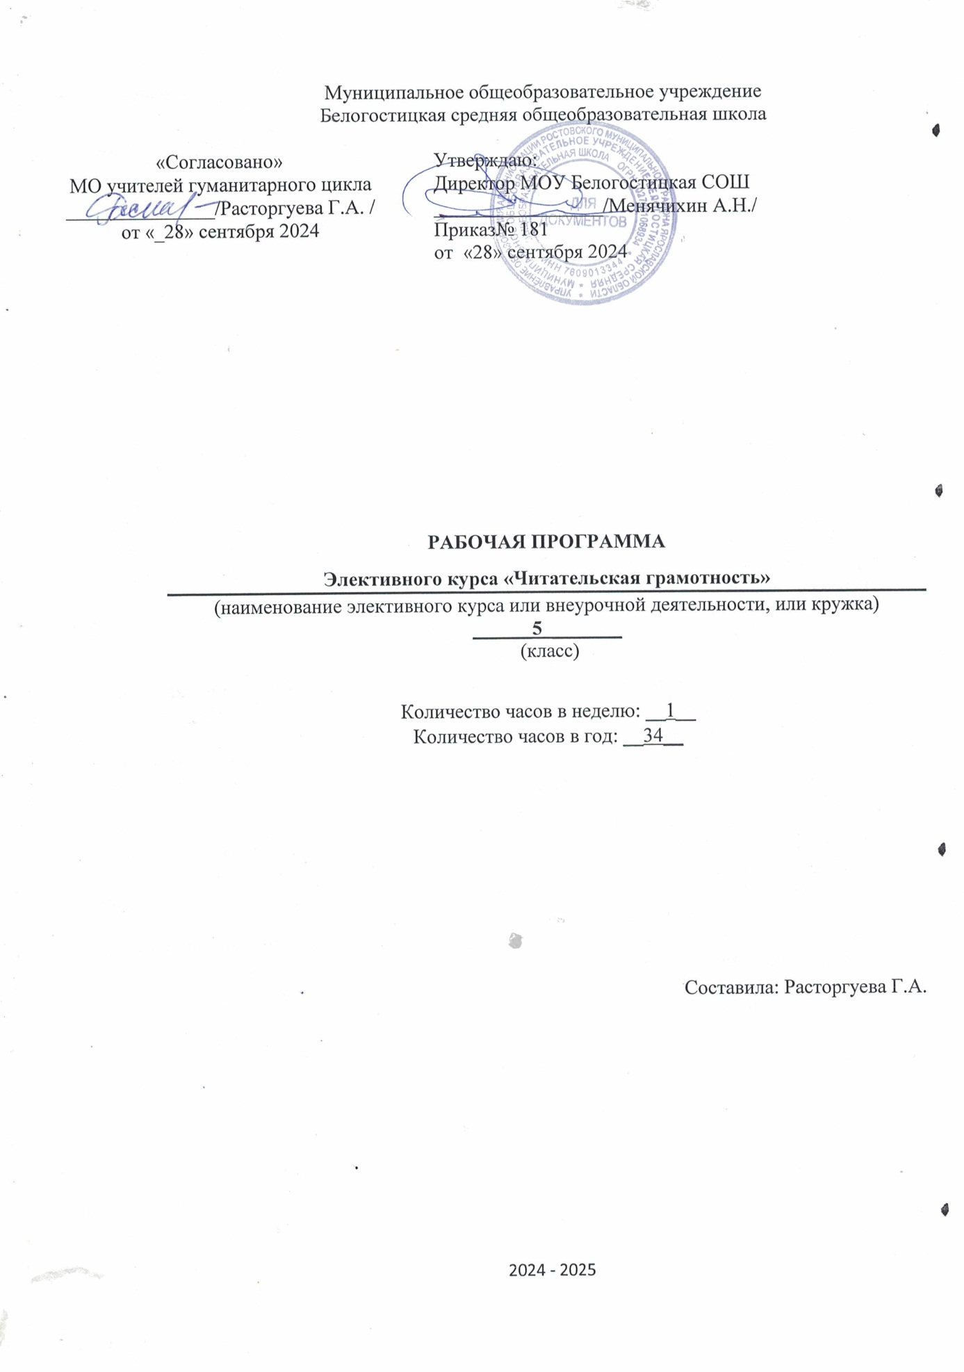

**Пояснительная записка**

 Рабочая программа по предмету «Читательская грамотность» для 5 класса составлена с учетом требований, обновленных ФГОС к личностным и метапредметным результатам освоения основной образовательной программы ООО: в п. 10 «Метапредметные результаты освоения основной образовательной программы основного общего образования» выделено отдельным умением «смысловое чтение».

Актуальность программы определена требованиями к образовательному результату, заложенными в Федеральном государственном образовательном стандарте основного общего образования (ФГОС ООО) на уровне сформированности метапредметного результата как запроса личности и государства. В современном информационном обществе важно научить школьников адекватно и критически воспринимать информацию, компетентно использовать её при реализации своих целей. Современная школа призвана формировать функциональную грамотность, понимаемую сегодня как способность человека максимально быстро адаптироваться во внешней среде и активно в ней функционировать, реализовывать образовательные и жизненные запросы в расширяющемся информационном пространстве. Инструментальной основой работы с информацией и одновременно показателем сформированности этого умения является чтение как универсальный способ действий учащегося, который обеспечивает его способность к усвоению новых знаний и умений, в том числе в процессе самостоятельной деятельности.

Чтение – это основной способ получения информации по всем учебным предметам, поэтому от умения воспринимать, понимать, интерпретировать информацию, получаемую при чтении, зависит успешность образовательного процесса в целом. Единицей информации является текст, поэтому умение правильно работать с текстом относится к универсальным, основополагающим компетенциям и обоснованно является необходимым звеном в программе формирования стратегии смыслового чтения.

В условиях ослабления интереса к чтению успешная реализация программы может способствовать не только повышению этого интереса, но и формированию потребности использовать чтение как средство познания мира и самого себя в этом мире. Обучение чтению и пониманию прочитанного активизирует внимание, память, воображение, мышление, эмоции, формирует и развивает эстетические чувства, волевые качества, навыки самоконтроля, интеллектуальной самостоятельности.

Основы смыслового чтения и работы с текстовой информацией закладываются уже в начальной школе, они должны закрепляться и развиваться в 5 классе и совершенствоваться в течение всех лет обучения.

Цель программы

* формирование и развитие личности ребёнка на основе духовной и интеллектуальной потребности в чтении;
* формирование и развитие основ читательской компетенции, способствующей достижению результативности обучения по всем предметам образовательной программы школы;
* формирование функциональной грамотности учащихся как элемента общей культуры человека, живущего в открытом информационном пространстве.

Задачи

* развивать в процессе чтения и осмысления текстов эстетические чувства, формировать духовно-нравственные основы личности;
* вовлекать учащихся в активные формы деятельности, связанной с чтением, активизировать потребность в чтении, в том числе досуговом;
* развивать интеллектуальную самостоятельность учащихся, формировать навыки самоконтроля в процессе освоения способов деятельности;
* освоить базовый понятийный аппарат, связанный с чтением как универсальным видом деятельности (названия видов чтения) и инструментарий формирования видов целевого чтения (просмотрового/поискового, ознакомительного, изучающего/углублённого) в работе с книгой и текстом как единицей информации;
* учить использовать навыки чтения для поиска, извлечения, понимания, интерпретации и рефлексивной оценки информации на основе

- углубления базовых знаний по теории текста;

- использования приёмов поиска и извлечения информации в тексте;

- использования приёмов смыслового анализа и интерпретации текстов разных стилей и жанров, соответствующих возрасту учащихся;

- использования приёмов обработки информации в зависимости от цели её дальнейшего использования;

- использования приёмов организации рефлексивной деятельности после чтения и осмысления текстов.

Программа внеурочного курса реализуется на занятиях, отличающихся общей практической направленностью и деятельностным характером. Теоретические основы программы даются дозированно и постигаются через практическую деятельность, которая не только обеспечит формирование основ читательской компетентности, но и заинтересует учащихся, побудит к чтению. Поэтому формы проведения занятий должны быть разнообразными, включающими игровые, исследовательские и проектные технологии, технологии развития критического мышления через чтение и письмо, технологии проблемного и развивающего обучения и др. Важно, чтобы методы и приёмы организации деятельности учащихся были ориентированы на формирование и развитие познавательной активности, интеллектуальное развитие, развитие самостоятельности, навыков самоконтроля.

Формы проведения занятий – беседа, практикум, тренинг, игра, состязание, аукцион, конкурс (фестиваль), наблюдение и исследование, мониторинг, ролевая игра, библиотечные занятия.

Формы организации деятельности учащихся – индивидуальные и коллективные (групповые, в парах) формы.

Режим занятий – программа рассчитана на 34 часа в течение учебного года (1 раз в неделю). Возможный вариант – в течение полугодия (2 раза в неделю). Время проведения занятия – 40 мин.

Результативность освоения программы

Задания для выполнения, предлагаемые в процессе внеурочной деятельности, характеризуются не оценочной, а обучающей и развивающей направленностью. Достижениями учащихся являются умения, сформированные в процессе деятельности и выделенные в планируемых результатах. Диагностика уровня результативности осуществляется в ходе решения учебных задач и выполнения работ, указанных в разделе «Содержание программы». Формой предъявления результата является также участие школьников в мероприятиях, проведённых по этому направлению внеурочной деятельности за год (целесообразно – в конце каждой четверти).

Планируемые мероприятия:

1. Тематический конкурс чтецов «Родина моя- Россия»
2. Игра «Аукцион вопросов и ответов».
3. Представление портфолио «Мои книжные находки» (портфолио - отчёт или портфолио достижений).
4. Ролевая игра «Юный критик»

Планируемые результаты освоения программы

Личностные результаты

учащиеся научатся

* осознанно читать тексты, выбирая стратегии чтения и работы с текстом, для достижения положительного результата учебной деятельности, удовлетворения личностных познавательных интересов, развития и обогащения эмоциональной сферы личности;
* использовать полученный опыт восприятия и понимания информации для формирования собственной позиции, оценочного мнения на основе прочитанных текстов.

Метапредметныерезультаты:

учащиеся овладеют

* элементарными навыками работы с книгой;
* умениями ставить перед собой цель чтения и выбирать соответствующий цели вид чтения (поисковый/просмотровый, ознакомительный, изучающий/аналитический);
* элементарными навыками чтения текстов разных стилей и типов речи (в первую очередь научно-учебных, научно-познавательных).

Применяя стратегии чтения в работе с текстом, учащиеся смогут осуществлять деятельность, направленную на поиск информации и понимание прочитанного, на основе умений:

* определять главную тему, общую цель или назначение текста;
* предвосхищать содержание текста по заголовку с опорой на имеющийся читательский и жизненный опыт;
* находить основные текстовые и внетекстовые компоненты (в несплошных текстах);
* находить в тексте требуемую информацию (явную): главную и второстепенную, фактическую и иллюстративную, тезисную и доказательную и т.п.;
* выделять термины, обозначающие основные понятия текста.

Применяя стратегии чтения в работе с текстом, учащиеся смогут осуществлять деятельность, направленную на понимание и интерпретацию информации, на основе умений:

* понимать смысл и назначение текста, задачу/позицию автора в разных видах текстов;
* выбирать из текста или придумывать заголовок, соответствующий содержанию и общему смыслу текста;
* формулировать тезис, выражающий общий смысл текста, передавать в устной и письменной форме главное в содержании текста;
* объяснять порядок частей, содержащихся в тексте;
* сопоставлять и объяснять основные текстовые и внетекстовые компоненты (в несплошных текстах);
* интерпретировать содержание: сравнивать и противопоставлять заключённую в тексте информацию разного характера, определять причинно-следственные и логические связи, делать выводы из сформулированных посылок о намерении автора / главной мысли текста;
* задавать вопросы по содержанию текста и отвечать на них;
* прогнозировать содержание текста;
* находить скрытую информацию в тексте;
* использовать словари с целью уточнения непонятного значения слова.

Применяя стратегии чтения в работе с текстом, учащиеся смогут осуществлять деятельность, направленную на понимание и преобразование информации, на основе умений:

* составлять план к тексту и структурировать текст, используя план;
* делать пометки, выписки, цитировать фрагменты текста в соответствии с коммуникативным замыслом;
* приводить аргументы/примеры к тезису, содержащемуся в тексте;
* преобразовывать (перекодировать) текст, используя новые формы представления информации (опорные схемы, таблицы, рисунки и т.п.).

Применяя стратегии чтения в работе с текстом, учащиеся смогут осуществить деятельность, направленную на оценку информации и рефлексию, на основе умений:

* откликаться на содержание текста: связывать информацию, обнаруженную в тексте, со своими представлениями о мире;
* оценивать утверждения, находить доводы в защиту своей точки зрения в тексте;
* использовать полученную из разного вида текстов информацию для установления несложных причинно-следственных связей и зависимостей, объяснения, обоснования утверждений / тезисов;
* оценивать не только содержание текста, но и его форму.

Предметные результаты:

Учащиеся получат возможность

* использовать базовые умения и навыки смыслового чтения и работы с текстом на уроках разных предметных дисциплин при совершении интеллектуальных (познавательных) действий, для решения учебно-познавательных и учебно-практических задач, в ситуациях моделирования и проектирования;
* обогатить, углубить знания, расширить общий культурный кругозор на основе работы с информацией (текстами) в разных предметных областях.

**Календарно-тематическое планирование**

|  |  |  |  |  |  |  |  |  |  |
| --- | --- | --- | --- | --- | --- | --- | --- | --- | --- |
| **№** | | **Дата** | | | | **Тема урока** | **Форма организации** | | |
| **По плану** | | **Фактически** | |  |
| 1 |  | |  | | Умеем ли мы читать? (Виды чтения) | | | Вводное занятие. Беседа |
| 2 | |  | |  | | Как выбрать книгу? (Виды чтения: просмотровое, ознакомительное) Библиотечный урок | Лекционное занятие | | |
| 3 | |  | |  | | Учимся ставить цель чтения («Знаю – хочу узнать – узнал») | Беседа | | |
| 4 | |  | |  | | Что и о чём? (Углубление понятия о тексте) | Лекционное занятие | | |
| 5 | |  | |  | | |  |  | | --- | --- | | С чего начинается текст? (Роль заглавия) |  | | Практическое занятие. Игра | | |
| 6 | |  | |  | | Зачем нужен эпиграф? (Роль заглавия и эпиграфа) | Занятие поискового характера | | |
| 7 | |  | |  | | Внимание к слову | Квест-игра | | |
| 8 | |  | |  | | Тематический конкурс чтецов «Родина моя- Россия» | Чтение стихотворений | | |
| 9 | |  | |  | | Наши друзья и помощники (Словари и справочники) | Творческая работа | | |
| 10 | |  | |  | | Учимся читать учебный текст (Элементы учебного текста) | Практическое занятие | | |
| 11 | |  | |  | | Главное и неглавное в тексте (Виды информации в учебном тексте) | Практические задания | | |
| 12 | |  | |  | | Практикум-диагностика (Тестовая работа по применению умений работать с информацией и выделять главную мысль) | Индивидуальная работа | | |
| 13 | |  | |  | | Как читать несплошной текст? | Практикум | | |
| 14 | |  | |  | | Шифровка и дешифровка текста | Парная работа | | |
| 15 | |  | |  | | Как построен текст? (Строение текстов разных типов речи) | Групповая работа, игра | | |
| 16 | |  | |  | | Погружение в текст. | Работа с текстом | | |
| 17 | |  | |  | | Погружение в текст | Работа с текстом | | |
| 18 | |  | |  | | Диалог с текстом | Практикум | | |
| 19 | |  | |  | | Диалог с текстом («Толстые и тонкие» вопросы) Игра «Аукцион вопросов и ответов». | Групповая работа | | |
| 20 | |  | |  | | Диалог с текстом (Выделение главной мысли) | Беседа | | |
| 21 | |  | |  | | Составление плана текста | Занятие в игровой форме | | |
| 22 | |  | |  | | Формирование списка книг для чтения Представление портфолио «Мои книжные находки» (портфолио - отчёт или портфолио достижений). | Творческая работа | | |
| 23 | |  | |  | | Создание собственных письменных материалов на ос­нове прочитанных текстов: отзывы о прочитанном | Индивидуальное практическое занятие | | |
| 24 | |  | |  | | Ролевая игра «Юный критик» | Ролевая игра | | |
| 25 | |  | |  | | Учимся читать «между строк» (Скрытая информация в тексте) | Беседа, круглый стол | | |
| 26 | |  | |  | | Что помогает понять текст (Перекодирование информации: пометки, выписки, цитаты) | Индивидуальная работа | | |
| 27 | |  | |  | | Оценка содержания, языковых особенностей и струк­туры текста | Практическая работа | | |
| 28 | |  | |  | | Выражение собственного мнения о прочи­танном | Беседа | | |
| 29 | |  | |  | | Выражение собственного мнения о прочи­танном и его аргументация. | Открытый микрофон | | |
| 30 | |  | |  | | Достоверность и недостовер­ность информации в тексте. Текст задачи «Крыжовник» | Групповая работа | | |
| 31 | |  | |  | | Недостающая или избыточная информация. Текст задачи «Крыжовник» | Индивидуальная и групповая работа | | |
| 32 | |  | |  | | Участие в учебном диалоге при обсуждении прочи­танного или прослушанного текста | Беседа | | |
| 33 | |  | |  | | Сопоставление различных точек зрения на информацию. | Работа с текстом | | |
| 34 | |  | |  | | Итоговое занятие. Анализ текста | Самостоятельная работа | | |

Литература

* 1. Задачи, направленные на формирование читательской грамотности на уроках русского языка и литературы. 5-9 кл. Учебно- методическое пособие/ сост. С. В. Трухина, Г.Н. Масич.- Красноярск, 2021. 325 с.
  2. Открытый банк заданий для оценки читательской грамотности. 5-9 кл. <https://fipi.ru/otkrytyy-bank-zadani-chitatelskoi-gramotnosti>